적사터 기술 콘텐츠 기획

육성 어드벤처 프로젝트

캡스톤 프로젝트

차경환, 조승훈, 이주석

|  |  |  |
| --- | --- | --- |
| **작성기록** | | |
| 작성일자 | 작성내용 | 작성자 |
| 2024.10.23 | 기초 내용 작성 | 차경환 |

1. 목차

1. 목차 2

2. 개요 3

3. 개념 및 정의 3

3.1. 행로 관련 3

3.2. 상생 관련 3

4. 행로 4

4.1. 투로 4

4.1.1. 1단계 석반 4

4.1.2. 2단계 석반 5

4.1.3. 3단계 석반 5

4.2. 탁로 6

4.2.1. 1단계 석반 6

4.3. 풍로 6

4.3.1. 1단계 석반 6

4.4. 교로 6

4.4.1. 1단계 석반 7

4.5. 식로 7

4.5.1. 1단계 석반 7

5. 상생 8

1. 개요

적사터의 행로별 기술 콘텐츠에 대해서 서술한 문서이다.

1. 개념 및 정의

행로는 일반적인 게임에서 스킬 트리를 의미한다.

행로는 총 5가지가 존재한다.

행로와는 구분되는 별도의 시스템으로 상생이 존재한다.

* 1. 행로 관련

석반은 일반적인 게임에서 레벨을 의미한다.

석반은 행로의 레벨이며, 각 석반은 행로마다 독립적으로 작용한다.

항사는 일반적인 게임에서 경험치를 의미한다.

항사는 행로의 경험치이며, 각 항사는 행로마다 독립적으로 작용한다.

항사를 기준치만큼 모으면 석반 한 단계가 해금된다.

해금된 석반의 기술은 모두 선택 가능 상태가 된다.

* 1. 상생 관련

상생은 행로와 별도로 작용하는 스킬 시스템이다.

항사는 상생 시스템에서 사용되는 점수이다.

1. 행로

행로 시스템은 석반 한 단계마다 2가지 기술을 사용할 수 있다.

모든 행로를 포함하여 액티브 기술은 4가지만 사용할 수 있다.

반대로 상시 적용형 기술은 석반 단계별 2개 제한만 있고, 활성화시 제한 없이 사용 가능하다.

행로는 총 다섯 가지가 존재한다.

|  |  |
| --- | --- |
| **행로 이름** | **설명** |
| 투로 | 전투와 관련된 기술과 능력을 얻을 수 있는 행로. |
| 탁로 | 아이템 습득과 제작과 관련된 기술과 능력을 얻을 수 있는 행로. |
| 풍로 | 이동과 관련된 기술과 능력을 얻을 수 있는 행로. |
| 교로 | Npc간 상호작용과 관련된 기술과 능력을 얻을 수 있는 행로. |
| 식로 | 육체와 관련된 기술과 능력을 얻을 수 있는 행로. |

* 1. 투로
     1. 1단계 석반

해금에 요구되는 항사는 5이다.

* + - 1. 염원의 화

|  |  |
| --- | --- |
| **기술 번호** | 1 |
| **기술 이름** | 염원의 화 |
| **기술 종류** | 액티브 기술형 |
| **효과** | 조준점 방향으로 화염 투사체를 발사한다.  화염 투사체는 5초 후 self Destroy되며 중력의 영향을 받지 않는다.  부딛힌 곳에 Radial Damage를 1초 간격으로 3회 발생시킨다.  대미지는 15. 플레이어 캐릭터는 자해 대미지를 입지 않는다. |
| **수치** | Base Damage : 15  Damage Radius : 300  Ignore Actors : NPC, 플레이어 캐릭터 계얄  Damage Causer : 염화 투사체 액터  Instigated by Controller : 플레이어 캐릭터  사금 소모량 : 10 |

* + - 1. 한기의 탄

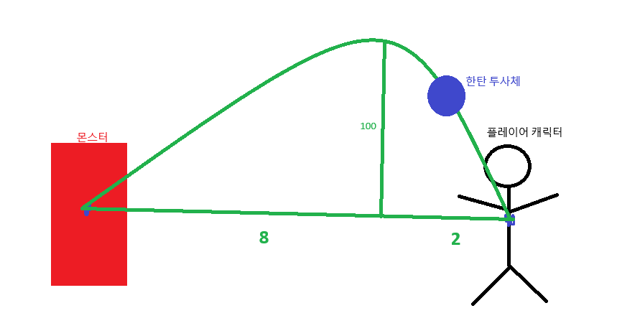

|  |  |
| --- | --- |
| **기술 번호** | 2 |
| **기술 이름** | 한기의 탄 |
| **기술 종류** | 액티브 기술형 |
| **효과** | 플레이어 캐릭터로부터 800 이내에 있는 몬스터 3마리(가까이 있는 몬스터 우선순위)를 향해 유도되는 수탄 하나를 발사한다..  수탄은 2초에 걸쳐서 적에게 유도되며, 플레이어 캐릭터 상단으로 100만큼 솟구친다음 날아간다. |
| **수치** | 대미지 : 30  사금 소모량 : 20 |

* + 1. 2단계 석반
    2. 3단계 석반
  1. 탁로
     1. 1단계 석반

해금에 요구되는 항사는 5이다.

* + - 1. 만본

|  |  |
| --- | --- |
| **기술 번호** | 3 |
| **기술 이름** | 만본 |
| **기술 종류** | 상시 적용형 |
| **효과** | 아이템 제작 기능이 해금된다. |

* + - 1. 토반

|  |  |
| --- | --- |
| **기술 번호** | 4 |
| **기술 이름** | 토반 |
| **기술 종류** | 상시 적용형 |
| **효과** | 자연 배치된 아이템(자연 스폰, 몬스터 스폰) 습득시 아이템 수량이 1배에서 최대 1.3배 랜덤 상승(아이템 개수는 반올림) |

* 1. 풍로
     1. 1단계 석반
        1. 뒤바람의 순리

|  |  |
| --- | --- |
| **기술 번호** | 5 |
| **기술 이름** | 뒤바람의 순리 |
| **기술 종류** | 액티브 기술형 |
| **효과** | 일반 점프의 1.5배만큼 점프한다. 플레이어 캐릭터가 착지한 뒤 2초간 이동 속도가 40%증가한다. |
| **수치** | 사금 소모량 : 15 |

* + - 1. 늦바람의 풍운

|  |  |
| --- | --- |
| **기술 번호** | 6 |
| **기술 이름** | 늦바람의 풍운 |
| **기술 종류** | 상시 적용형 |
| **효과** | 3초간 플레이어 캐릭터가 정지해 있으면 이동하는 순간 4초간 이동속도가 1.7배가 된다. |

* 1. 교로
     1. 1단계 석반

해금에 요구되는 항사는 5이다.

* + - 1. 음목을 섬기니

|  |  |
| --- | --- |
| **기술 번호** | 7 |
| **기술 이름** | 음목을 섬기니 |
| **기술 종류** | 상시 적용형 |
| **효과** | 가장 가까운 기능 NPC의 방향을 표시한다. |

* + - 1. 생장을 기원하니

|  |  |
| --- | --- |
| **기술 번호** | 8 |
| **기술 이름** | 생장을 기원하니 |
| **기술 종류** | 상시 적용형 |
| **효과** | 상인 NPC에게 아이템 구매 시 랜덤으로 1배에서 최소 0.7배의 가격으로 아이템을 구매할 수 있다. |

* 1. 식로
     1. 1단계 석반

해금에 요구되는 항사는 5이다.

* + - 1. 화극금

|  |  |
| --- | --- |
| **기술 번호** | 9 |
| **기술 이름** | 화극금 |
| **기술 종류** | 상시 적용형 |
| **효과** | 플레이어 캐릭터의 공격력이 20 증가한다. |

* + - 1. 수생목

|  |  |
| --- | --- |
| **기술 번호** | 10 |
| **기술 이름** | 수생목 |
| **기술 종류** | 상시 적용형 |
| **효과** | 플레이어 캐릭터의 점성이 50 증가한다. |

1. 상생

상생에서 백사를 통해 해금할 수 있는 기술들은 행로에 중복되는 기술도 있고, 중복되지 않는 기술도 있다.

* 1. 염원의 화

|  |  |
| --- | --- |
| **기술 번호** | 1 |
| **기술 이름** | 염원의 화 |
| **기술 종류** | 액티브 스킬형 |
| **요구 백사** | 2 |
| **초기 상태** | 발견 |

* 1. 만본

|  |  |
| --- | --- |
| **기술 번호** | 3 |
| **기술 이름** | 만본 |
| **기술 종류** | 상시 적용형 |
| **요구 백사** | 2 |
| **초기 상태** | 발견 |

* 1. 화극금

|  |  |
| --- | --- |
| **기술 번호** | 9 |
| **기술 이름** | 화극금 |
| **기술 종류** | 상시 적용형 |
| **요구 백사** | 2 |
| **초기 상태** | 발견 |